Муниципальное автономно дошкольное образовательное
учреждение детский сад №134 города Тюмени

Консультация для родителей
«Безопасность детей весной на улице»

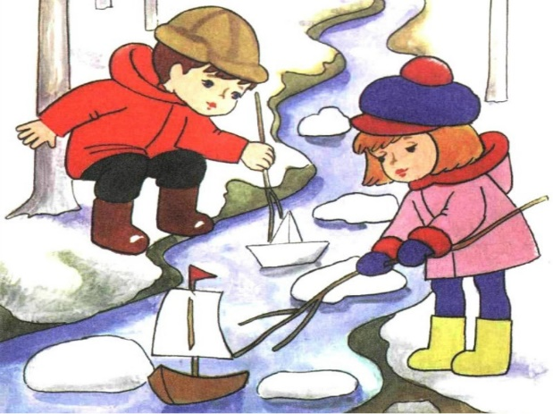

Подготовила: воспитатель
первой квалификационной категории
Чашкова Ю.В.

2020

Консультация для родителей и детей «Безопасность детей весной на улице»

Наступила весна, и родители с детьми устремились во дворы, парки, на улицы, чтобы подышать воздухом и отдохнуть от зимних морозов. Становится людно, машины, стоявшие на зимних парковках, выезжают из дворов. Появляются велосипедисты и байкеры, спортсмены надевают ролики и встают на скейты, да и ваш собственный малыш уже совсем не хочет сидеть на месте, ему нужно бегать, прыгать и лазать. Как уберечь его в это время, не лишая активной радости?
*Начните с правильной подготовки к улице. Выберите одежду по сезону, она должны быть светлой, чтобы не нагреваться на солнце, гигроскопичной, чтобы испарять пот, и с яркой заметной деталью, чтобы легко найти малыша в толпе, если он убежит.
*Избегайте шнурков, поясов, лент и других украшений, которые могут послужить источником травмы. Помимо того, что о развязанный шнурок можно просто споткнуться, свободно свисающие детали одежды могут запутаться в движущихся деталях качелей, каруселей, аттракционов, зацепиться за что-либо при скатывании с горки.
*Головной убор ребенка должен быть полым, а не плотно прилегающим, иначе ребенок будет перегреваться, так же он не должен закрывать обзор.
*Обязательно пришейте к уличной одежде ребенка «фликеры», они защитят малыша от спортсменов на скейтах, роликах и велосипедах. Положите в карманы бирки с номером телефона, на случай, если малыш потеряется.
*Не запрещайте ребенку лазать по деревьям. Мало кто из детей преодолевает этот соблазн, а потому велика вероятность, что ребенок сделает это в ваше отсутствие. Научите его выбирать те деревья, которые наиболее безопасны для лазания. Они должны иметь крепкие нижние ветви, желательно стелющиеся по земле, а вокруг дерева не должно быть в опасной близости выступающих твердых предметов, камней и асфальтового покрытия.
Научите малыша элементарным правилам безопасности на улице:
• брать маму за руку сразу после выхода из подъезда,
• идти впереди родителя в толпе, а не хватать его за одежду,
• проверять степень нагрева горки или качелей, чтобы не получить ожог от раскаленного на солнце металла,
• расставаться со жвачкой или конфетой перед активными играми,
• делать перерывы,
• подходить к водоемам только в присутствии взрослого.
Весна…Сосульки…
За долгую зиму на крышах «вырастают» большие, толстые и длинные сосульки, иногда с крыши свисают целые «сосуличные» каскады. Их положено, конечно, сбивать, но не всегда и не везде это делается вовремя. А упавшая сосулька представляет большую опасность для головы прохожего. Обратите внимание ребёнка на сосульки и горы снега, свешивающиеся с крыши. Расскажите, чем они опасны и почему такие места надо обходить стороной.
Правило: под крышами не бегать!
Закрепление: Возьмите две сосульки - большую и маленькую. Рассмотрите, какие они острые (как пики, как колья,, пусть ребёнок сам убедится, потрогает. Предложите сравнить их вес. Какая тяжелее? Почему? Рассуждайте с ребёнком вместе, о том, что чем больше сосулька, тем тяжелее, тем сильнее и больнее ударит. Поговорите о том, как опасно весной ходить под самыми крышами и балконами. Примерно так же поговорите о снеге, который может скатываться с крыш.
У каждого времени года свои правила - познакомьте с ними своих детей!

